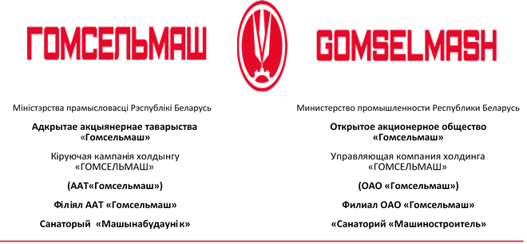
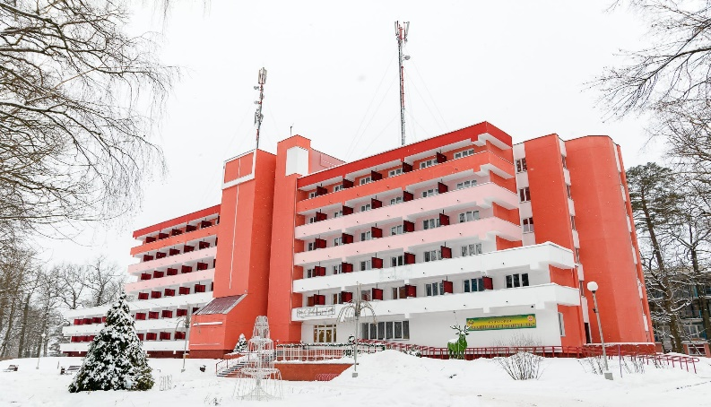
«Санаторий «Машиностроитель» –
круглогодичная здравница Беларуси.
Расположен в экологически чистом месте, в дубовой роще
сосновом бору на берегу старого русла реки Сож
в 7 км от г. Гомеля
Размещение:
в одно – и двухместных 1-и 2-комнатных
номерах с удобствами, номерах с улучшенной комфортностью.
Медицинский профиль:
Болезни органов дыхания, пищеварения, кровообращения, нервной системы, костно-мышечной и соединительной ткани
болезни эндокринной системы, нарушения питания и обмена веществ.
Диагностика:
специалисты: физиотерапевт, терапевт, педиатр, эндокринолог, невролог, кардиолог, гастроэнтеролог, диетолог, пульмонолог, врач функциональной диагностики, специалист по фитотерапии, рефлексо- терапевт, стоматолог.
Неинвазивное исследование крови, ЭКГ, спирометрия, суточное мониторирование ЭКГ и АД, УЗИ органов и систем.
Лечебно-реабилитационные и косметические услуги:
инъекционная терапия, целебные источники минеральной воды, бальнеотерапия ( более 30 видов ванн), гидромассаж стеклянными шариками, суховоздушные углекислые ванны, гидротерапия(более 5 видов душей); бассейн с финской сауной; тракционная терапия (подводное и сухое вытяжение); электросветолечение, лазеротерапия; теплолечение, грязелечение общее и местное, массаж, подводный душ-массаж, пневмокомпрессионная терапия; криотерапия в двухкамерной КРИОСАУНЕ (-60 и -110 градусов), озонотерапия,общая магнитотерапия на аппаратах; Авантрон,Магнитотурботрон, стоматология; fish-терапия, различная ингаляционная и ароматерапия, фитотерапия, кислородные коктейли; галотерапия, ЛФК, тренажеры, аквагимнастика, рефлексотерапия, косметические и СПА-услуги.
Территория:
спальные корпуса № 1,3,6,лечебный трехэтажный корпус с бассейном, бювет с минеральной водой, актовый и танцевальный зал,библиотека,детская комната, игровая комната с бильярдными, теннисными и шахматными столами, комната для кружковой работы,конференц-зал,летняя танцплощадка, баскетбольная, волейбольная и игровая детская площадки, магазин товаров повседневного спроса и белорусских товаров, бесплатная автопарковка, зона отдыха (мангалы), пляж, прокат(лыж, велосипедов, шампуров, удочек, мячей, катамаранов),мини-кафе с собственной выпечкой.
Все корпуса (кроме корпуса № 3) соединены закрытыми переходами, постелен ковролин. Работает бесплатный Wi-Fi.

В санатории проводятся развлекательные, спортивные мероприятия, викторины, караоке, вечера танцев, концерты. Имеются образовательные школы по английскому и немецкому языку, «Школа танцев», «Школа очумелых ручек для детей», мастер-классы по настольному теннису и бильярду и образовательные школы при различных заболеваниях.
Проводятся экскурсии по Гомелю, Гомельской области и различным уголкам Беларуси.
«Санаторий «Машиностроитель»- современный оздоровительный комплекс в Гомельской области, предлагающий своим отдыхающим широкий спектр лечебно-профилактических, косметических услуг.
Имеет возможность реализации путёвок, оказание услуг банкетного зала, торжественных мероприятий, свадеб и пр.
Высококвалифицированный заботливый персонал и современное оборудование-всё, что нужно для Вас.

Для энтузиастов и любителей активного отдыха имеется возможность организованной охоты и рыбалки в живописных местах белорусской природы с наличием собственной пасеки базе отдыха «Медовый рай». Она находится в 55 км от Гомеля в д. Смычок Буда-Кошелевского р-на.

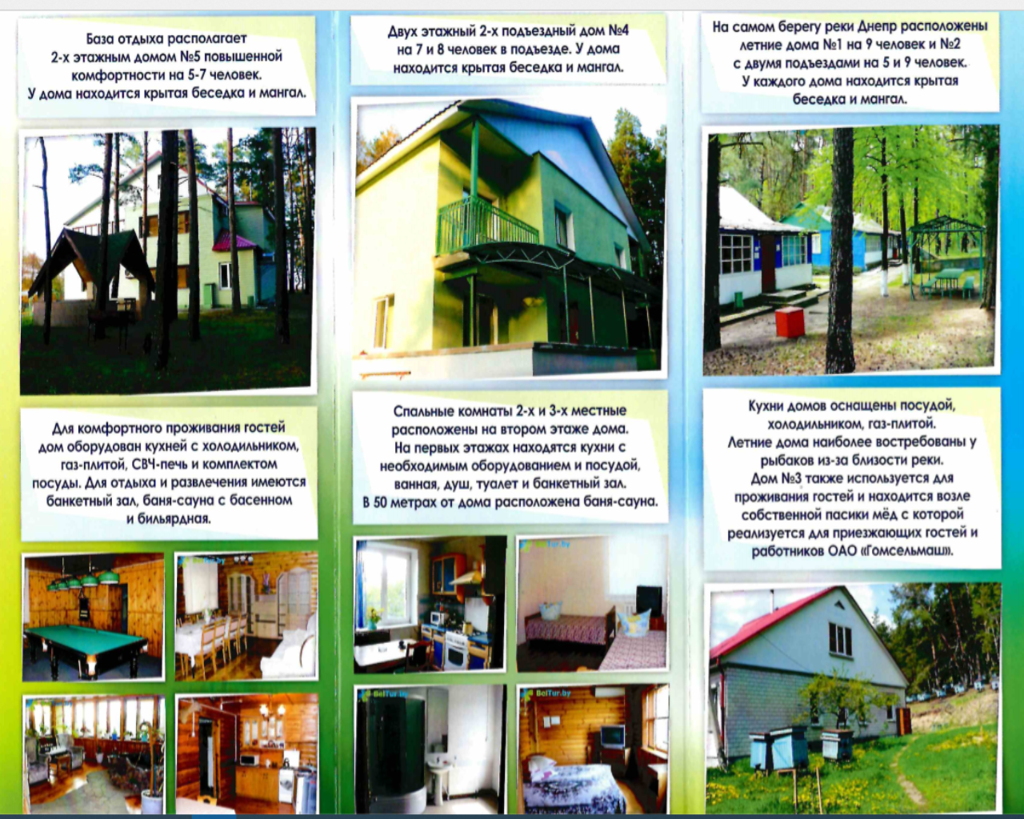

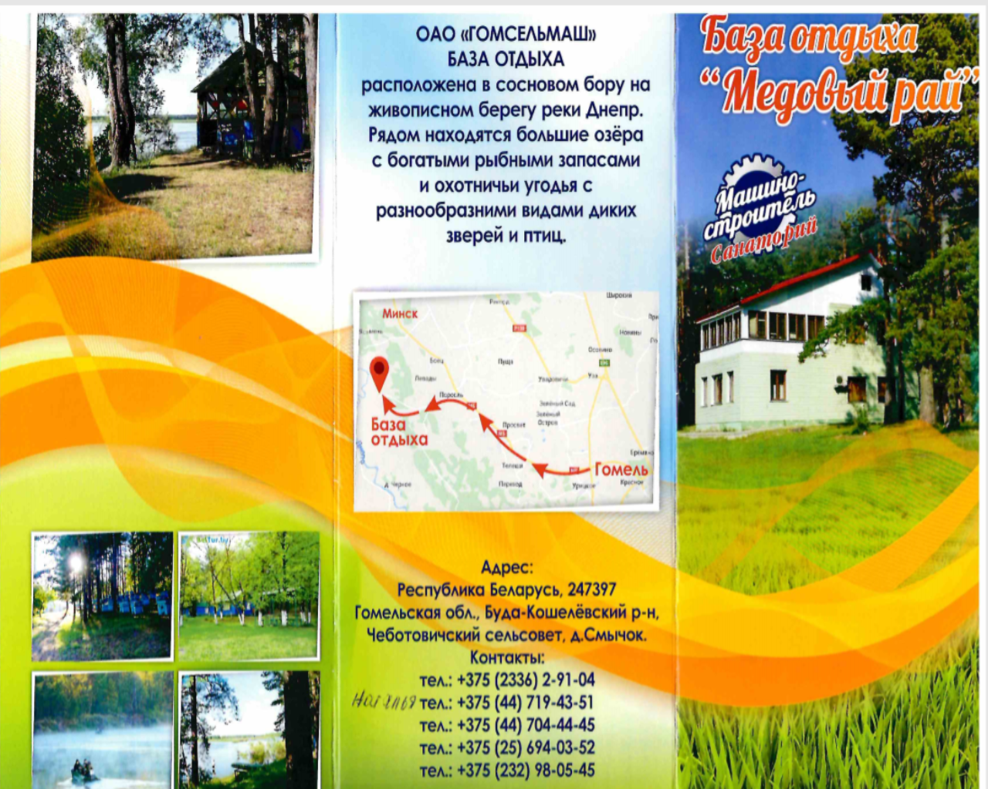

МЫ РАДЫ ГОСТЯМ В ЛЮБОЕ ВРЕМЯ!

247001, Республика Беларусь, Гомельская область, Гомельский район, Чёнковский сельский совет,11  Санаторий «Машиностроитель» | www.mashinostroitel.by  e-mail: mashinostroitel84@mail.ru  +375 (232) 92-43-46  +375 (232) 98-05-45  +375 (25)694-03-52 WhatsApp

